Controller og multi-touch HMI i én enhed
B&R's nye Power Panel har en dedikeret processor til HMI
Power Panel C50 kombinerer alle fordelene ved en kraftig controller og en moderne projiceret kapacitiv touch-skærm i en enkelt HMI-enhed. Power Panelet er udstyret med en dedikeret processor til HMI-applikationen og er derfor en optimal løsning til mapp View HMI-applikationer. Den kan bruges ved temperaturer fra -20 °C til + 60 °C og kræver ikke en blæser.

Den moderne multi-touch-HMI kan fås med enten klart eller antireflekterende glas og er ideelt til maskindesigns af høj kvalitet. Touch-skærmen reagerer præcist og pålideligt, selv når den bruges med tykke læderhandsker. Funktioner som zoom og swipe giver en intuitiv brugeroplevelse. Power Panelet C50 fås i widescreen-format i fire forskellige størrelser fra 7,0" til 15,6".
Kompakt og vedligeholdelsesfri
Power Panelet har et ekstremt kompakt design, en minimal installationsdybde og en intelligent kabeludtagsopsætning, som gør det særligt pladsbesparende og nemt at installere. Uden harddiske, blæser eller batterier er det også vedligeholdelsesfri. Forsiden af panelet har IP65 beskyttelse, hvilket gør den yderst velegnet til hårde industrielle miljøer.
Adskillige interfaces
For at kunne udnytte ydeevnen optimalt har Power Panel C50 en bred vifte af integrerede interfaces, inklusiv POWERLINK, Ethernet og USB. I/O-moduler, akser og sikkerhedskomponenter kan også tilsluttes direkte til panelet. Der er ikke behov for ekstra controllere.
Fordele ved at bruge mapp View
Det højtydende Power Panel C50 er ideelt til at køre mapp View HMI applikationer på. Med mapp View software pakken tilbyder B&R direkte adgang til en verden af web-teknologier med tilgang direkte fra udviklingsmiljøet. Automationsingeniørerne har alle de værktøjer, de har brug for til at skabe kraftfulde og intuitive HMI-løsninger. Der er ikke behov for direkte kodning i HTML5, CSS eller JavaScript. mapp View er udelukkende baseret på webstandarder og sikrer optimal visning på alle typer enheder. Desuden er tilpasset indhold til bestemte brugere eller brugergrupper nemt at implementere.

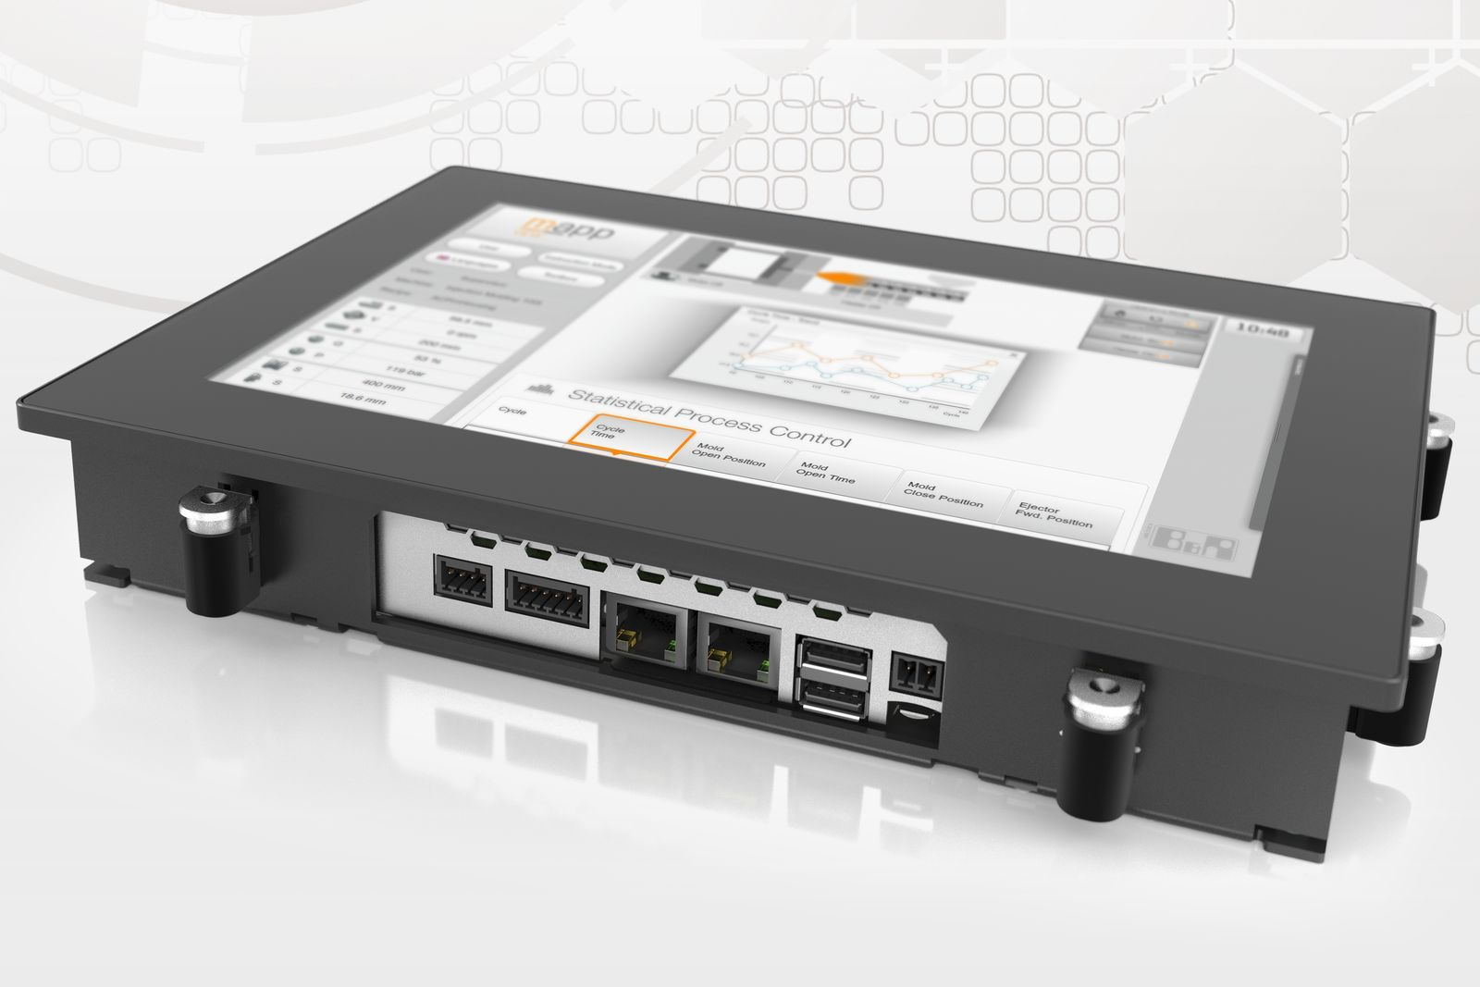
For at kunne udnytte ydeevnen optimalt har Power Panel C50 en bred vifte af integrerede interfaces, inklusiv POWERLINK, Ethernet og USB.

Om B&R Industrial Automation i Danmark
B&R i Danmark er et datterselskab af B&R Industrial Automation, som er en innovativ automationsvirksomhed med hovedkontor i Østrig og kontorer i hele verden. Den 6. juli 2017 blev B&R en selvstændig forretningsenhed i ABB Group. Som global markedsleder i industriel automatisering kombinerer B&R den nyeste teknologi med avanceret ingeniørarbejde for at forsyne kunder i stort set alle brancher med de mest optimale løsninger inden for automation og proceskontrol. Firmaets styrings- og drevløsninger samt industri PC’er og visualiseringssystemer sætter nye standarder inden for industriel automation. Med Industrial IoT kommunikationsstandarder som OPC UA, POWERLINK og openSAFETY såvel som den effektive software platform Automation Studio, skubber B&R konstant grænserne for hvad der er muligt inden for automatisering. Den nyskabende ånd og en klar forpligtelse af skabe simple processer sikrer B&R til at være på forkant med industriel automatisering og overstige kundernes forventninger.
Ved genoptryk af denne pressemeddelelse, venligst send en kopi til:
B&R Industrial Automation A/S
Marketingafdeling
Rolundvej 17-19
5260 Odense S
office.dk@br-automation.com

